**Décembre 2020**

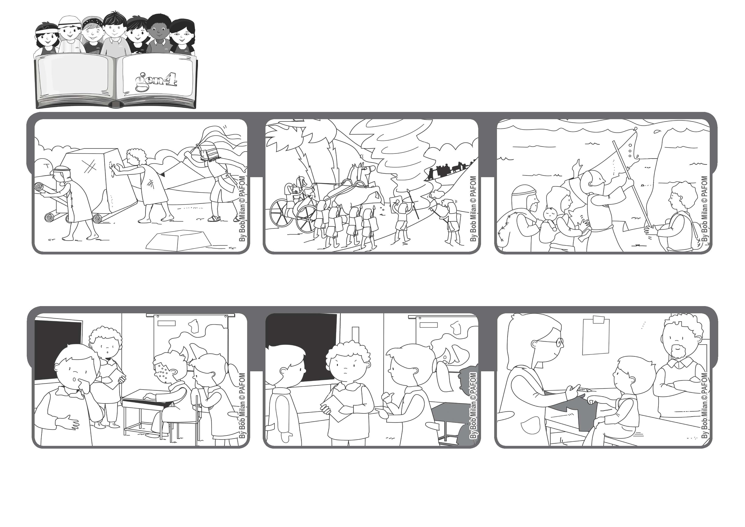

**“Le Seigneur est ma lumière et mon salut : de qui aurais-je peur ?” (Ps 27 )**

**Fais-moi confiance !**

**Parole de Vie**

**Moi non plus je ne me suis pas mis en colère contre ce camarade. Je suis allé me faire faire la piqûre sans avoir peur ». Expérience de Bernard.**

**« Un de mes camarades de classe a eu une maladie contagieuse, et tous les enfants de la classe ont dû aller chez le médecin pour avoir une piqûre.**

**Beaucoup étaient en colère contre ce camarade car la piqûre faisait mal. Je me suis souvenu de Jésus. Il ne s'est certainement pas mis en colère contre ceux qui l'ont mis sur la croix et l'ont fait souffrir.**

**Il l'a toujours éclairé, protégé et libéré. Nous aussi, faisons confiance à Dieu. Son amour pour nous est comme un soleil qui ne se couche jamais.**

**Le peuple hébreux a vécu beaucoup d'épreuves, comme lorsqu'il était en exil en terre étrangère, loin de son pays.**

**Dans ces moments tristes et difficiles, il a fait l'expérience que Dieu ne l'a jamais laissé seul.**

**"© PAFOM, Dessins et texte sous la direction du Centre Gen4”**

**Les gen4 sont les enfants du Mouvement des Focolari dont Chiara Lubich est la fondatrice.**